ЗАВОД ПО ПЕРЕРАБОТКЕ ТОРФА И ТОРФО-САПРОПЕЛЕВОЙ СМЕСИ
Торф и органический сапропель широко используется в мире как источник тепловой и электрической энергии, как сорбирующий материал, кормовая добавка. Но больше всего применяется в качестве удобрений, удобрительных смесей, плодородного грунта и почвообразователя. Из торфа и сапропеля получают сыпучие и гранулированные продукты, топливные брикеты с высокой теплотворной способностью (15-18 МДж/кг).
Оборудование для получения гранул, брикетов из торфа и торфо-сапропелевой смеси не имеет принципиального отличия от оборудования, применяемого для переработки древесных отходов и щепы. Основное требование к технологическим процессам переработки торфа и сапропеля - сушка при умеренной температуре осушающего агента, т.к. мелкие сухие фракции торфа и органического сапропеля легко воспламеняются.
Применение аэродинамической сушилки является наиболее целесообразным, т.к. позволяет достичь эффективного удаления влаги при относительно низкой температуре (100-150° С) за счет высокой скорости осушающего агента.
Схема получения брикетов и пеллет из торфа и торфо-сапропелевой смеси представлена ниже:
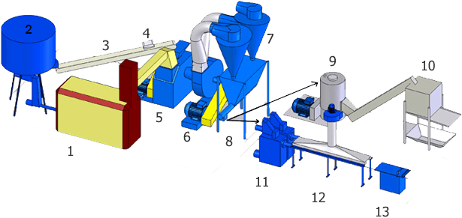
- 1 — теплогенератор;
- 2 — бункер-накопитель с ворошителем и двумя дозаторами сырья;
- 3 — конвейер ленточный для подачи торфа-сапропеля в сушилку аэродинамическую — диспергатор;
- 4 — металлоуловитель;
- 5 — сушилка аэродинамическая — диспергатор;
- 6 — вентилятор высокого давления;
- 7 — циклоны;
- 8 — бункер готового сырья для гранулирования или брикетирования;
- 9 — пресс-гранулятор;
- 10 — система аспирации и охлаждения гранул;
- 11 — прессы брикетировочные;
- 12 — лоток — охладитель брикетов;
- 13 — стол торцовочный.

Массоподготовительный отдел не имеет принципиальных отличий при получении гранул и брикетов.
Отсортированный механическим путем торф и торфо-сапропелевая смесь подается в аэродинамическую сушилку — диспергатор через металлоуловитель. В короб диспергатора подается также нагретый воздух из теплогенератора. Вследствие интенсивного массо-воздухообмена и ударного действия диспергирующих элементов ротора диспергатора происходит сушка и измельчение торфа или сапропеле-торфяной смеси. Полученная воздушно-сухая измельченная масса поступает в брикетировочный пресс с целью получения брикетов или в пресс-гранулятор для получения топливных гранул. Брикеты охлаждаются в лотке, подаются на торцовочный стол, где разрезаются до заданных размеров и упаковываются. Гранулы после гранулятора поступают в аспирационную систему, где охлаждаются и освобождаются от мелких включений, упаковываются.
Торфяные и торфо-сапропелевые гранулы используются в сельском хозяйстве как удобрения, брикеты могут использоваться на промышленных ТЭЦ, в муниципальных небольших котельных, а также в частных жилых домах. Высушенные сыпучие смеси до влажности 55-60% являются идеальным удобрением и почвообразователем, эффективным рекультивантом нарушенных горными работами земель. Они применяются как сырье для производства капсульного почвообразователя в пустынных и засушливых регионах, на засоленных и истощенных почвах. Это превосходное сырье для почвоматов, почвогрунтов для озеленения.

